Urząd Marszałkowski Województwa Mazowieckiego w Warszawie
Departament Organizacji
ul. Jagiellońska 26, 03-719 Warszawa
Telefon: 22 59-79-100, zamowienia@mazovia.pl
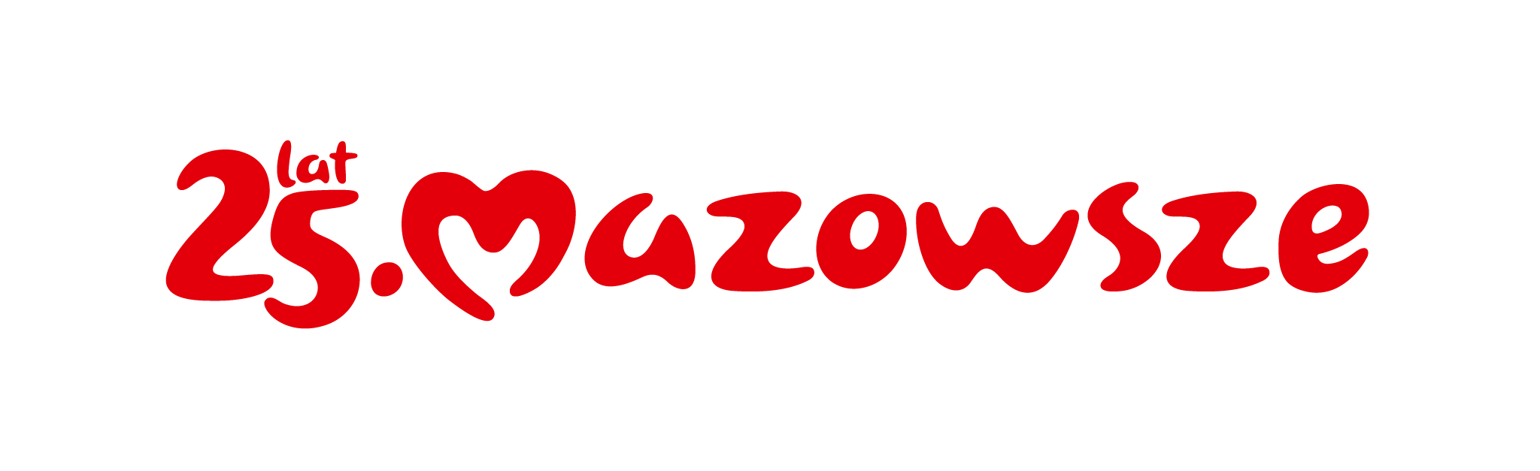

OR-D-III.272.4.2024.AP
Warszawa, 24 czerwca 2024 roku

Uczestnicy postępowania o udzielenie zamówienia publicznego

SPROSTOWANIE

Do treści pisma z dnia 21.06.2024 r, pn. Zawiadomienie o wyborze najkorzystniejszej oferty, znak sprawy OR-D-III.272.4.2024.AP dodaje się pozycję pierwszą w tabeli (nr oferty 4 – Wykonawca: PPHU LIR ELŻBIETA ZAJET) - Streszczenie porównania i oceny złożonych ofert wraz z przyznaną punktacją dla części 1 zamówienia po dokonanej zmianie przedstawia się następująco:

Nr  oferty | Nazwa (firma)  i siedziba Wykonawcy | Liczba punktów w kryterium cena – do 95 pkt | Liczba punktów w kryterium  klauzula - 5 pkt | Łączna liczba przyznanych punktów w cz.1
4 | PPHU LIR ELŻBIETA ZAJET  Grunwaldzka 2,  82-300 Elbląg, | 73,73 | 0 | 73,73
5 | Agencja Reklamowa SOLDIES Dominik Maślerz, Droginia 320, 32-400 Myślenice | - | - | Wykonawca uchylił się od zawarcia umowy
6 | Media Consulting Agency Irina Chicherina,  ul. ks. Czesława Klimasa 41d/27, 50-515 Wrocław | 95 | 0 | 95
8 | Agencja Reklamowa Cieślik- Studio L Sp.j., 31-708 Kraków ul. Kisielewskiego 28 | 79,06 | 5 | 84,06

Z poważaniem
Zastępca Dyrektora Departamentu
Rolnictwa i Rozwoju Obszarów Wiejskich

Kazimierz Porębski
podpisano kwalifikowanym
podpisem elektronicznym

